**CENTRO PAULA SOUZA**

**FACULDADE DE TECNOLOGIA DE ITAPETININGA**

**CURSO SUPERIOR DE TECNOLOGIA EM COMÉRCIO EXTERIOR**

**LUANA CAROLINE DE CAMARGO SANTANA**

**SITE DE INDICAÇÕES EXPONSE**

**Itapetininga, SP**

**1º Semestre/ 2023**

**LUANA CAROLINE DE CAMARGO SANTANA**

**SITE DE INDICAÇÕES EXPONSE**

Trabalho de Graduação apresentado à Faculdade de Tecnologia de Itapetininga, como exigência parcial para obtenção do grau de Tecnólogo em Análise e Desenvolvimento de Sistemas, sob a orientação da Profª Ma. Andréia Rodrigues Casare.

**Itapetininga, -SP**

**1º Semestre/ 2023**

**RESUMO**

Este trabalho teve como objetivo desenvolver um *website* para auxiliar na procura por *websites* de compras. O objetivo principal foi desenvolver um *website* que fosse gratuito e que com um design limpo para que o usuário tenha uma boa experiencia ao utilizá-lo. Durante o desenvolvimento do trabalho foi realizado o levantamento de outros *websites* parecidos estudando sua capacidade de disponibilizar a informação e na dificuldade de encontrar sites gratuitos e que ofereçam um design agradável e simples.

A primeira tela do website será a interação do usuário para escolher a categoria de produto no qual este deseja comprar, e a outra é onde será direcionado após interagir com a categoria onde ele poderá ver as informações de um modo simples e geral sobre cada *website*. O objeto futuro do trabalho é colocar o website numa plataforma de hospedagem para que comece a funcionar na internet onde as pessoas possam ter o acesso.

Por fim projeto apresentou-se eficiente pois seguiu a ideia de ser feito um website com um design agradável e que cumpre com o objetivo de fácil interação com o usuário, além de ser gratuito.

**PALAVRAS-CHAVE**: Website, Vendas, Compras, Recomendação.

**LISTA DE FIGURAS**

**Figura 1** - Cabeçalho 15

**Figura 2** - Página Categoria 15

**Figura 3** - Página Cabeçalho 16

**Figura 4** - Página Cabeçalho(Descriçao) 16

**Figura 5** - Página Sobre Nós 17

**Figura 6** - Seção cabeçalho 18

**Figura 7**- Seção página Início 19

**Figura 8** - Seção página Categoria 20

**Figura 9** - Seção página Categoria(links na descrição) 21

**Figura 10** - Seção página Categoria(Formulário) 21

**Figura 11** - Seção página Sobre Nós 22

**Figura 12** - Seção página Sobre Nós(Formulário) 22

**Figura 13** - Protótipo tela Início 23

**Figura 14** - Tela de Categoria 23

**Figura 15** - Sobre Nós 24

**Figura 16** - Sobre Nós parte 2 24

**LISTA DE TABELAS**

**Tabela 1** - Requisitos do cabeçalho 13

**Tabela 2** - Requisitos página Início 13

**Tabela 3** - Requisitos da página de Categoria 13

**Tabela 4** - Requisitos página Sobre Nós 14

**Tabela 5** - Requisitos página Sobre Nós 14

**Sumário**

1 INTRODUÇÃO 7

**2.1 OBJETIVO GERAL** 8

**2.2 OBJETIVOS ESPECÍFICOS** 8

3 REVISÃO BIBLIOGRÁFICA 9

**3.1 HTML** 9

**3.2 CSS** 9

**3.3 JavaScript** 10

**3.4 Git Hub** 10

**3.5 Figma** 11

4 MATERIAIS E MÉTODOS 12

5 RESULTADOS E DISCUSSÃO 13

**5.1 REQUISITOS DO SISTEMA** 13

**5.2 CASO DE USO** 15

**5.3 DIAGRAMA DE ATIVIDADE** 18

**5.4 PROTÓTIPO DO SISTEMA** 23

6 CONCLUSÃO 25

REFERÊNCIAS 26

# 1 INTRODUÇÃO

O presente projeto teve a finalidade de abordar, através de métodos e ferramentas, o desenvolvimento de um *website* para auxiliar os usuários em compras. Podendo assim ser utilizado como indicativo, auxiliando as pessoas a encontrar melhores preços dos produtos que buscam para comprar . O *website* fará a divulgação de categorias relacionado a produtos variados podendo ser desde itens tecnológicos até itens usados casualmente no dia a dia como, por exemplo roupas, sapatos, entre outros.

Chegou-se a este tema a partir da necessidade de criar um *website* que direcione os usuários para *websites* onde consigam realizar compras de diversos tipos de itens de qualquer lugar no Brasil.

Com o crescimento do mercado de *e-commerce* e a tendência é que cresça ainda mais, e com essa expansão teremos que nos adaptar a novos estilos, métodos, tanto de abordagem ao cliente como na forma de entregar o produto, além do que os clientes podem comprar de qualquer estado do Brasil. As lojas físicas não são mais adequadas para o comércio e para a maneira de comercializar. A comercialização tem grande importância no mercado atual, vários métodos serão e estão sendo criados para atingir a expectativa do cliente e atendê-lo da melhor forma possível, trazendo assim novos conceitos e métodos de abordagem, portanto a criação de um website que fique à disposição do cliente 24 horas por dia entregando em quase todos os locais e países. A ideia é criar esse *website* para que usuários consigam se orientar onde poderá comprar algum produto de forma segura, com boas indicações e avaliações.

**2 OBJETIVOS**

## **2.1 OBJETIVO GERAL**

Este trabalho teve como objetivo criar um *website* que ajude na comercialização de objetos diversos, trazendo assim um aumento no comércio digital. O usuário poderá pesquisar a categoria do que deseja comprar e será recomendado de 2 a 4 sites, onde ele possa escolher o melhor lugar e será fornecido cupons de cada site, além de uma breve sugestão de como obter mais descontos de um determinado *website.*

## **2.2 OBJETIVOS ESPECÍFICOS**

- Estudar ferramentas apropriadas para o desenvolvimento desse *website*;

- Realizar o levantamento dos requisitos do *website* e análise de requisitos do *website*;

- Desenvolver os diagramas do projeto do website;

- Desenvolver as telas de protótipos do *website*;

# 

# 3 REVISÃO BIBLIOGRÁFICA

## **3.1 HTML**

A linguagem de marcação HTML foi criada pelo britânico Tim Berners-Lee em 1991 com a finalidade de facilitar a comunicação e disseminação de documentos entre pesquisadores. HTML passou a ser utilizado intensamente para o desenvolvimento de páginas web, onde por meio de marcadores e atributos, define a estrutura do conteúdo que será exibido nos navegadores de internet (XAVIER, 2019).

O HTML possuí uma estrutura própria de escrita que se dá através de tags, de forma que cada tag é responsável por demarcar o código gerado pela linguagem, nos dias atuais, o HTML se encontra em sua versão 5, porém essa versão não é definitiva, visto que a mesma ainda pode receber novas atualizações (MARQUES, 2019).

## **3.2 CSS**

Segundo Gonçalves (2022), o CSS se trata de uma linguagem de estilização, sendo utilizado para dar estilo para as marcações feitas na linguagem HTML, de modo a ser responsável pelos efeitos visuais e personalizados que se fazem presentes em todos os sites, como cores, espaçamentos, efeitos de transição, entre outros inúmeros estilos que essa tecnologia proporciona.

Uma vez que o HTML não foi criado com a intenção de possuir tags que fossem capazes de personalizar a formatação das páginas web, isso se deve pelo fato de que os usuários estavam preferindo acessar sites mais elaborados e agradáveis aos olhos, ou seja, essa linguagem foi criada com o propósito de resolver essa questão (GONÇALVES, 2022).

Dessa forma, é válido destacar que além de ser uma ferramenta muito poderosa, o CSS permite a existência de uma representação criativa no que diz respeito ao desenvolvimento de aplicações web, possibilitando que todos os sites sejam agradáveis e atrativos para os usuários (GONÇALVES, 2022).

## **3.3 JavaScript**

O Javascript é uma linguagem de programação que foi criada por Brendan Eich em 1995 enquanto ele trabalhava na Netscape Communications Corporation (SILVA, 2015).

Surgiram muitas tecnologias voltadas pera essa linguagem e por isso, o Javascript evoluiu para suprir as demandas da internet, possibilitando a implementação de regras complexas e trazendo maior qualidade e fluidez para as páginas web, deixando de ser uma simples linguagem, tornando-se algo indispensável para diversos tipos de sistemas (SILVA, 2015).

## **3.4 Git Hub**

Para Longen (2022), o GitHub é uma das ferramentas fundamentais para todos os tipos de desenvolvedores que procuram melhorar seu trabalho e colaborar para o surgimento de novas tecnologias. Atualmente contando com mais de 25 milhões de usuário ativos, o GitHub pode ser considerado um dos maiores portais de tecnologia, possuindo uma comunidade bastante ativa.

O GitHub se tornou muito popular pela sua interface intuitiva, característica que torna fácil para qualquer pessoa, mesmo sem um amplo conhecimento técnico, acessar tal tecnologia e visualizar as mudanças feitas no projeto em que estão envolvidas (LONGEN, 2022).

O GitHub vem se tornando tão popular a ponto de atrair, além de programadores, outros tipos de públicos que querem, por se tratar de uma excelente ferramenta na hora de realizar trabalhos em equipe, se beneficiar dos recursos de controle de versões, mas o que realmente vem chamando a atenção dos usuários, fora a possibilidade de trabalhar em conjunto, é poder contribuir em tempo real, para diferentes projetos (SOUZA, 2020).

## **3.5 Figma**

O Figma é uma suíte de desenvolvimento de interfaces completa em um único pacote, ou seja, são soluções integradas que vão desde o wireframing1 até o próprio design gráfico. (PIMENTA, 2020).

O Figma apresenta funcionalidades semelhantes às outras alternativas, com alguns destaques interessantes. Um daqueles que é um tesouro para designers é o suporte a histórico de versões automatizado: você pode voltar o quanto precisar no seu projeto para analisar mudanças e recuperar algum elemento sendo tudo de forma intuitiva e objetiva. (PIMENTA, 2020).

__________________

Wireframing é protótipo da página de um site ou aplicativo. (PIMENTA,2020).

# 4 MATERIAIS E MÉTODOS

Para o desenvolvimento do projeto, foram seguidas as seguintes etapas:

* Levantamento dos requisitos.
* Elaboração dos diagramas de UML(*Unified Modeling Language*)[1].
* Criação dos protótipos das telas.
* Para finalizar, será feito o desenvolvimento do *website* usando a linguagem de programação JavaScript em conjunto com o *HTML e CSS*, que será responsável por criar a interface e também toda a lógica por trás do *website*

# 

# 5 RESULTADOS E DISCUSSÃO

**5.1 REQUISITOS DO SISTEMA**

Esta seção apresenta os requisitos funcionais e não funcionais do projeto.

**Tabela 1** - Requisitos do cabeçalho

|  |  |  |
| --- | --- | --- |
| **REQUISITOS FUNCIONAIS E NÃO FUNCIONAIS ASSOCIADOS** | | |
| **R1 –** O website deve ter um cabeçalho com os seguintes itens: Início, Categoria e Sobre Nós. | | |
| **REQUISITOS NÃO FUNCIONAIS ASSOCIADOS** | | |
| **Descrição da Restrição** | **Tipo** | **Classificação** |
| **RNF1 -** Quando o cliente clicar em 1 link especifico o sistema irá abrir a página correspondente aquele link. | Padrão | Obrigatório |

Fonte: Autoria própria

**Tabela 2** - Requisitos página Início

|  |  |  |
| --- | --- | --- |
| **REQUISITOS FUNCIONAIS E NÃO FUNCIONAIS ASSOCIADOS** | | |
| **R3 –** O sistema deve exibir um campo de sites mais recomendados na página Início do site que se encontra no cabeçalho. | | |
| **REQUISITOS NÃO FUNCIONAIS ASSOCIADOS** | | |
| **Descrição da Restrição** | **Tipo** | **Classificação** |
| **RNF1 -** Esta aba deve mostrar sites mais recomendados. | Padrão | Obrigatório |

Fonte: Autoria própria

**Tabela 3** - Requisitos da página de Categoria

|  |  |  |
| --- | --- | --- |
| **REQUISITOS FUNCIONAIS E NÃO FUNCIONAIS ASSOCIADOS** | | |
| **R2 –** Ao clicar em Categoria o sistema deve abrir a página e as indicações das categorias abaixo do cabeçalho. | | |
| **REQUISITOS NÃO FUNCIONAIS ASSOCIADOS** | | |
| **Descrição da Restrição** | **Tipo** | **Classificação** |
| **RNF1 –** O sistema deve exibir as descrições dos sites recomendados de acordo com a categoria que o cliente selecionar e o formulário de experiência. | Padrão | Obrigatório |
| **RNF2 –** Os sites recomendados devem conter uma descrição sobre o site. | Padrão | Obrigatório |
| **RNF3 –** Na descrição do site recomendado deve ter os seguintes campos: Nome, Benefícios, Reclamações e Cupons ativos. | Padrão | Obrigatório |
| **RNF4 –** O sistema deve permitir que o cliente seja encaminhado para o site caso queira clicando no link que se encontra na descrição do site. | Padrão | Obrigatório |

Fonte: Autoria própria.

**Tabela 4** - Requisitos página Sobre Nós

|  |  |  |
| --- | --- | --- |
| **REQUISITOS FUNCIONAIS E NÃO FUNCIONAIS ASSOCIADOS** | | |
| **R4 –** O sistema deve exibir uma aba descrevendo sobre o site. | | |
| **REQUISITOS NÃO FUNCIONAIS ASSOCIADOS** | | |
| **Descrição da Restrição** | **Tipo** | **Classificação** |
| **RNF1 -** O sistema deve mostrar a descrição sobre o site ao clicar na aba Sobre Nós no cabeçalho e o formulário de sugestão. | Padrão | Obrigatório |

Fonte: Autoria própria

**Tabela 5** - Requisitos página Sobre Nós

|  |  |  |
| --- | --- | --- |
| **REQUISITOS FUNCIONAIS E NÃO FUNCIONAIS ASSOCIADOS** | | |
| **R4 –** O sistema deve exibir uma aba descrevendo sobre o site. | | |
| **REQUISITOS NÃO FUNCIONAIS ASSOCIADOS** | | |
| **Descrição da Restrição** | **Tipo** | **Classificação** |
| **RNF1 -** O sistema deve mostrar a descrição sobre o site ao clicar na aba Sobre Nós no cabeçalho. | Padrão | Obrigatório |

Fonte: Autoria própria

**5.2 CASO DE USO**

O diagrama de caso de uso é responsavel em documentar o que o sistema faz e do ponto de vista de um usuário, com o objetivo descrever as principais funcionalidades do sistema e a interação com o usúario (LEANDRO, 2012).

Esta seção apresenta os casos de uso do *website* Exponse do projeto.

A Figura 1 apresenta o caso de uso da tela inicial, mostrando com mais detalhes a interação entre o usuário e as categorias.

**Figura 1** - Cabeçalho

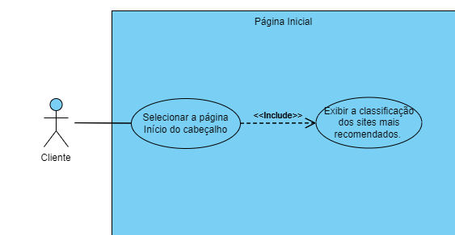

Fonte: Autoria própria

**Figura 2** - Página Categoria

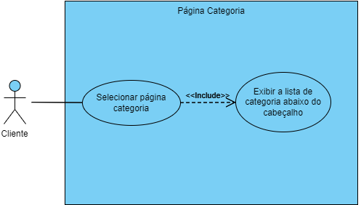  
Fonte: Autoria própria

**Figura 3** - Página Cabeçalho

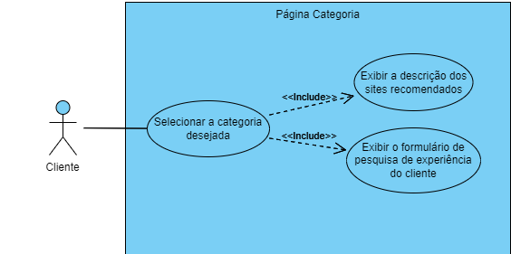

Fonte: Autoria própria

**Figura 4** - Página Cabeçalho(Descriçao)

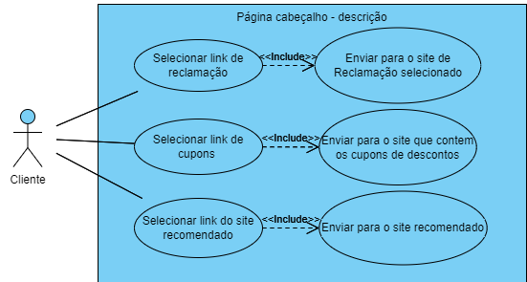

Fonte: Autoria própria

**Figura 5** - Página Sobre Nós

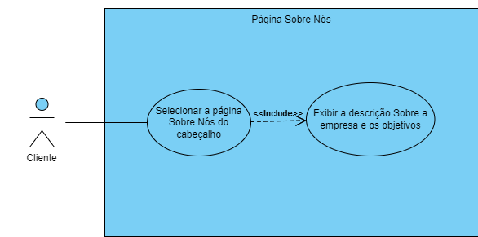

Fonte: Autoria própria

## **5.3 DIAGRAMA DE ATIVIDADE**

O diagrama de atividade é responsavel em especificar os processos de um sistema onde essas atividades é compostas por um conjunto de ações, ou seja, os passos que serão necessários para que a atividade seja concluída(GUEDES, 2014).

Nessa seção serão apresentados os diagramas de atividade do *website* do projeto.

A Figura 5 apresenta o diagrama de atividades da funcionalidade escolha categoria.

**Figura 6** - Seção cabeçalho

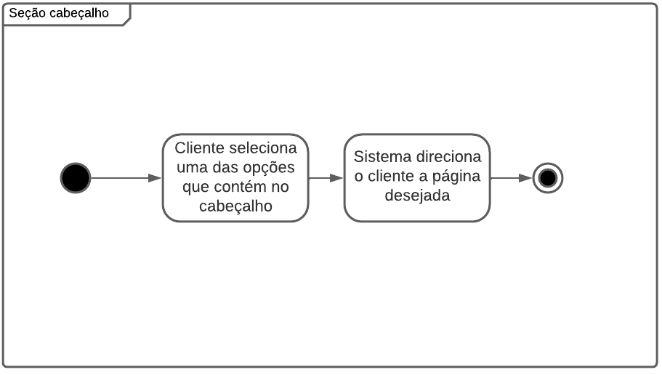

Fonte: Autoria própria

**Figura 7**- Seção página Início

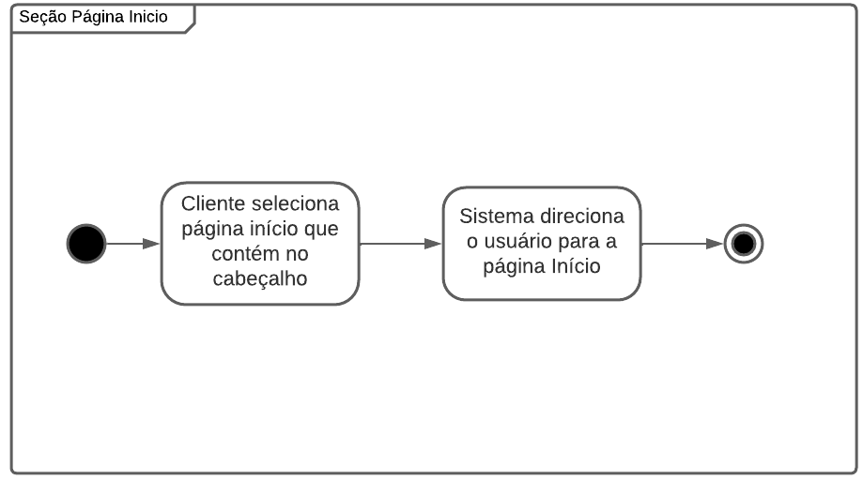

Fonte: Autoria própria

**Figura 8** - Seção página Categoria

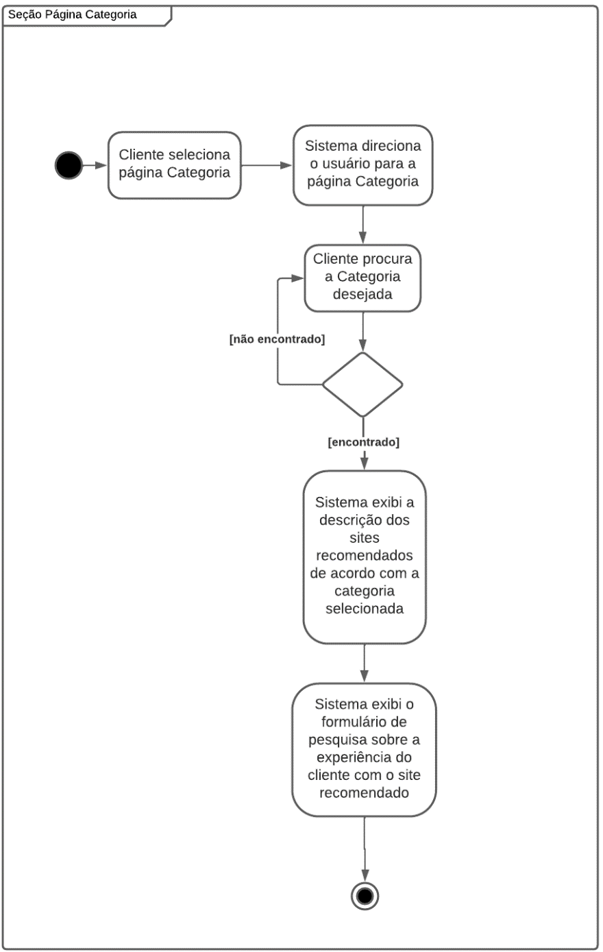

Fonte: Autoria própria

**Figura 9** - Seção página Categoria(links na descrição)

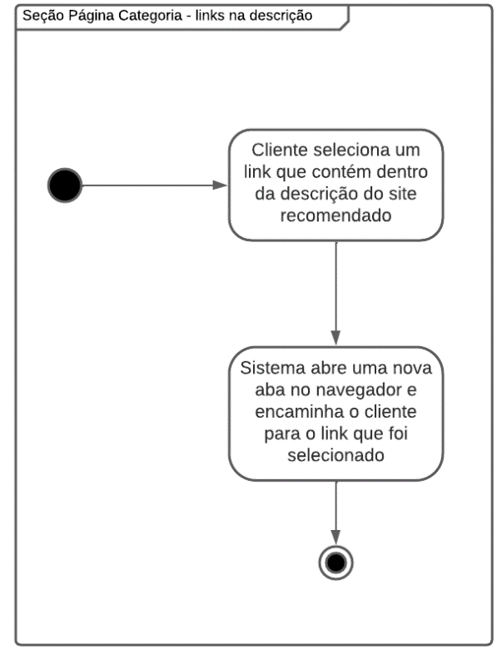

Fonte: Autoria própria

**Figura 10** - Seção página Categoria(Formulário)

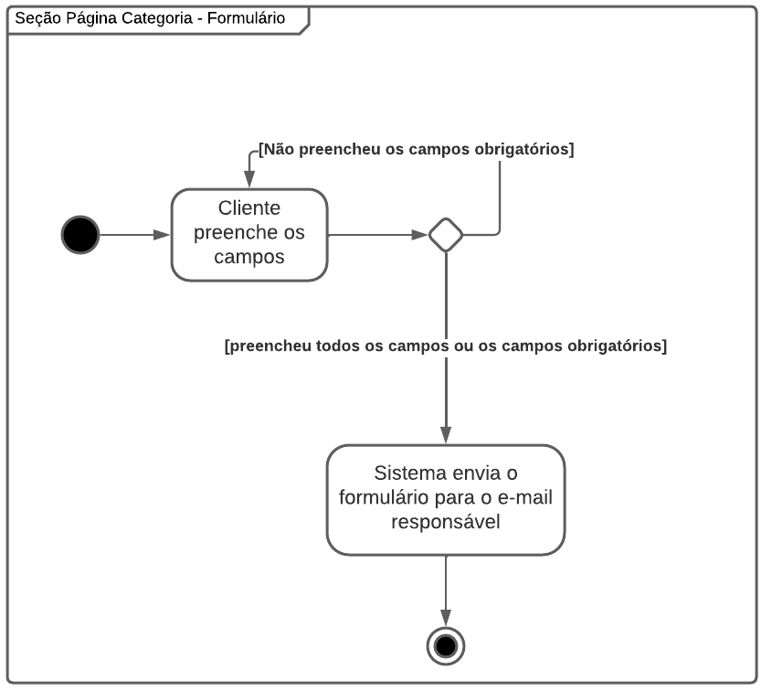

Fonte: Autoria própria

**Figura 11** - Seção página Sobre Nós

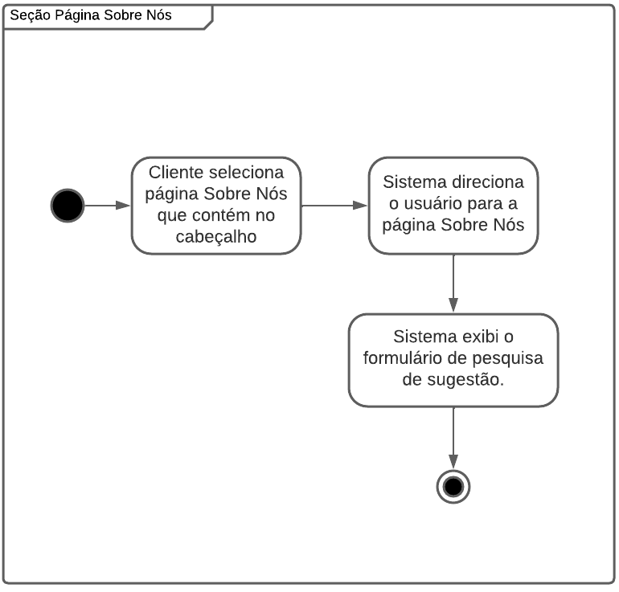

Fonte: Autoria própria

**Figura 12** - Seção página Sobre Nós(Formulário)

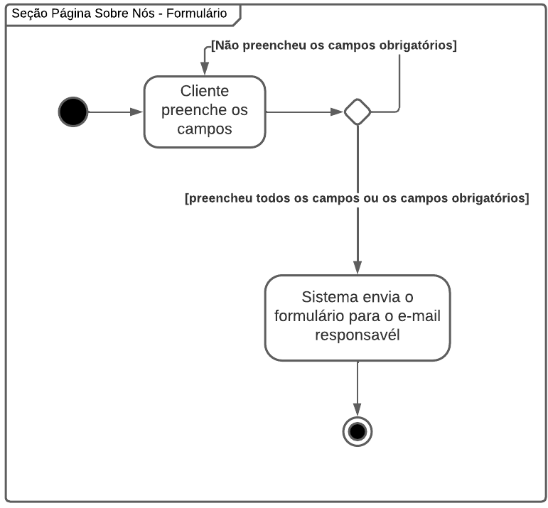

Fonte: Autoria própria

**5.4 PROTÓTIPO DO SISTEMA**

**Figura 13** - Protótipo tela Início

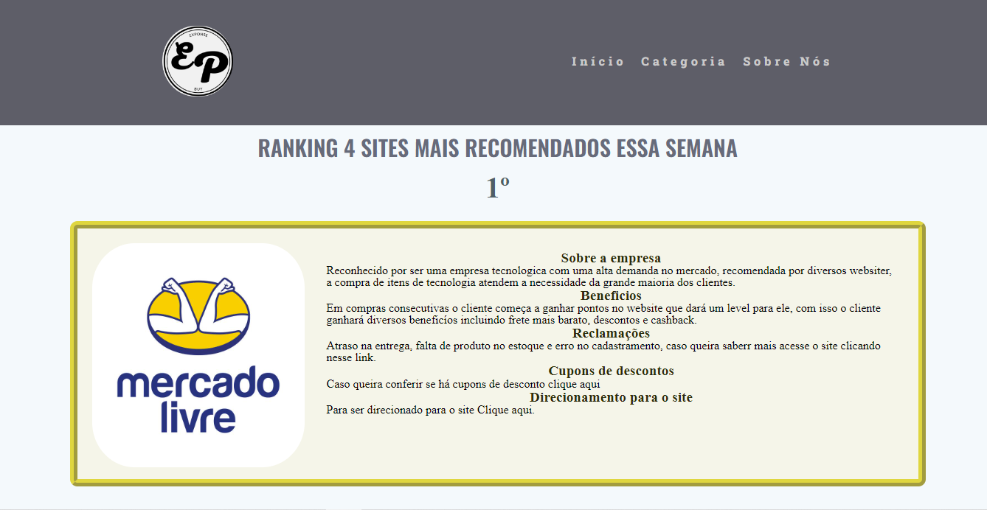

Fonte: Autoria própria

A Figura 13 apresenta a tela Início do *website* onde haverá a exibição dos ranks dos sites mais recomendados da semana.

**Figura 14** - Tela de Categoria

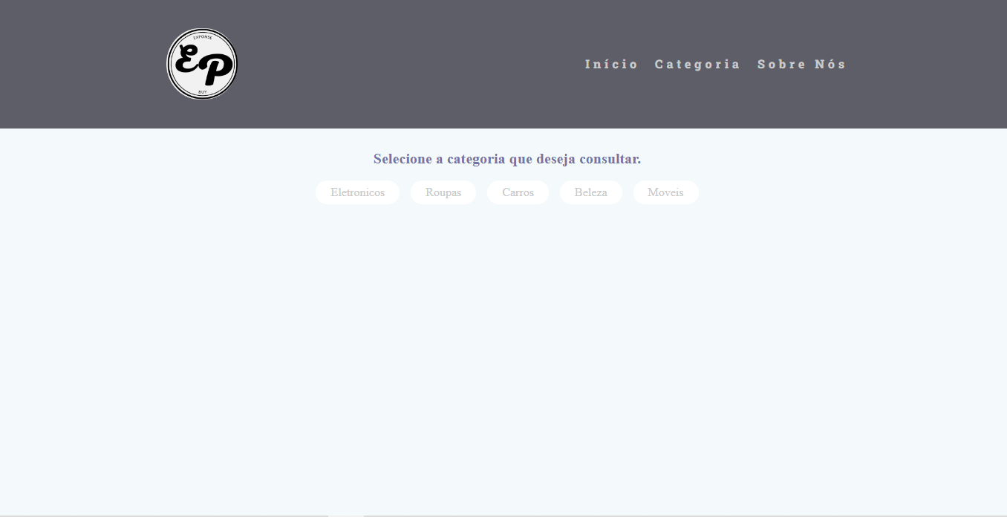

Fonte: Autoria própria

A Figura 14 apresenta a tela categoria do *website* onde mostrará as categorias disponíveis para o cliente selecionar.

**Figura 15** - Sobre Nós

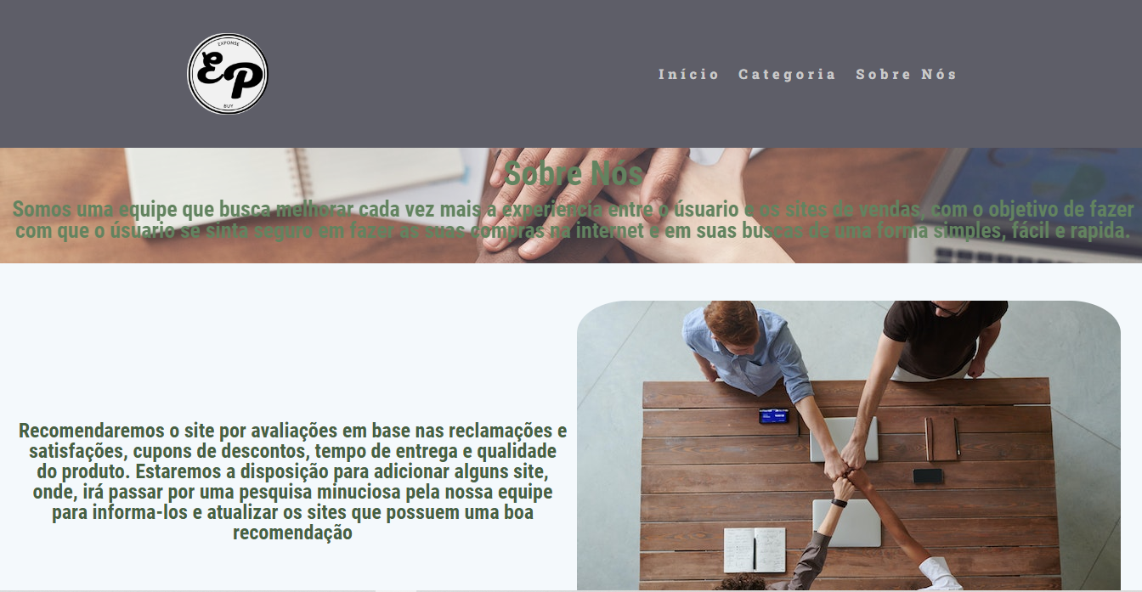

Fonte: Autoria própria

**Figura 16** - Sobre Nós parte 2

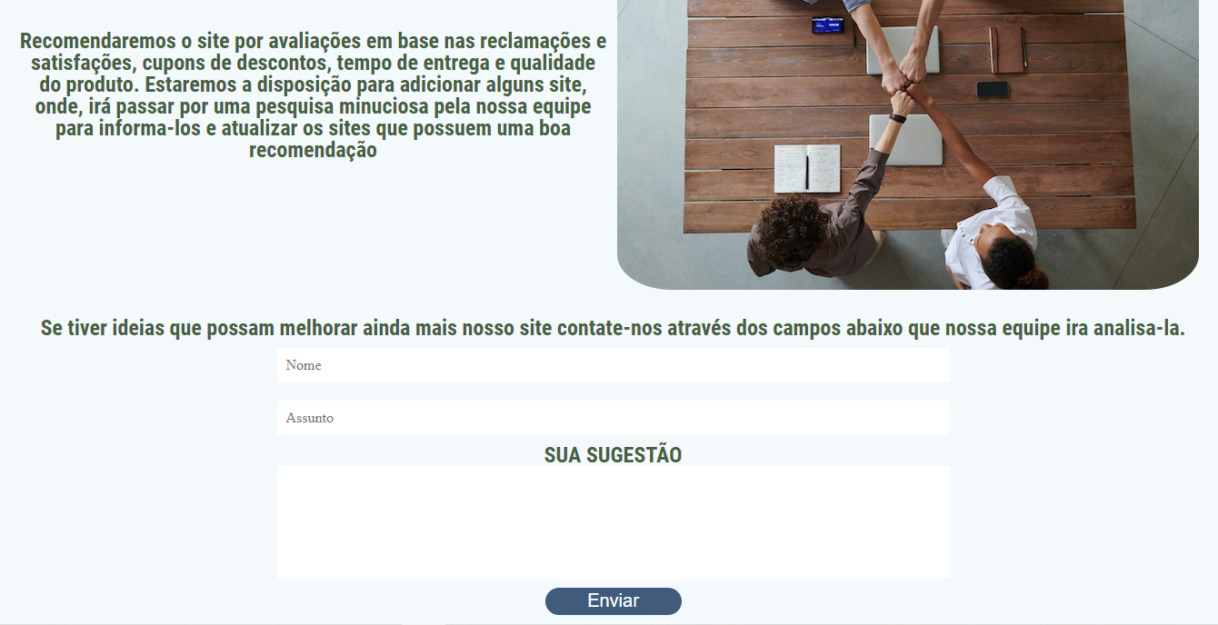

Fonte: Autoria própria

A Figura 15 e 16 apresenta a tela Sobre Nós, onde, mostrara sobre o site os objetivos e também 3 caixa de texto para que o cliente possa enviar sua opinião e melhorias.

# 6 CONCLUSÃO

O projeto teve como objetivo desenvolver um website que ajude as pessoas a procurarem os melhores sites para compras, mostrando a realidade do site, com reclamações, sobre e cupons.

O projeto apresentou-se eficiente, pois todos os requisitos propostos no escopo foram desenvolvidos seguindo as boas práticas de desenvolvimento de *software*, também foi seguida as diretrizes para desenvolvimento de um website com design limpo e com boa usabilidade, ou seja, um design limpo sem muitas informações desnecessárias que acabam deixando um design confuso e de difícil interação para os usuários. As dificuldades encontradas no desenvolvimento do *website* foi trabalhar com o JavaScript, e utilizar o Github para o versionamento do código. Por fim como trabalho futuro pretendemos hospedar o website na internet para que as pessoas comecem a utilizá-lo.

Portanto concluímos que o projeto será de grande apoio para as pessoas que fazem compra de diversos produtos pelo e-commerce.

# 

# REFERÊNCIAS

CAMUS, Arnold. Você sabe o que é CSS e como se relaciona com HTML? **Crehana**, 2020. Disponível em: <https://www.crehana.com/blog/brasil/voce-sabe-o-que-e-css-e-como-se-relaciona-com-html/>. Acesso em: 27 de fev. de 2022.

GONÇALVES, Ariane. O que é CSS? Guia básico para iniciantes. **Hostinger tutoriais**, 2022. Disponível em: <https://www.hostinger.com.br/tutoriais/o-que-e-css-guia-basico-de-css>. Acesso em: 27 de fev. de 2022.

LONGEM, Andrei. O que é GitHub e como usá-lo. Hostinger tutoriais, 2022. Disponível em: <https://www.hostinger.com.br/tutoriais/o-que-github#Por_Que_o_GitHub_e_Tao_Popular>. Acesso em: 27 de fev. de 2022.

MARQUES, Rafael. O que é HTML? Entenda de forma descomplicada. **Homehost**, 2019. Disponível em: <https://www.homehost.com.br/blog/tutoriais/o-que-e-html/>. Acesso em: 27 de fev. de 2022.

ROVEDA, Ugo. JavaScript: O que é, para que serve e como funciona o JS? **Kenzie**, 2020. Disponível em: <https://kenzie.com.br/blog/javascript/>. Acesso em: 27 de fev. de 2022.

SILVA, Giancarlo. O que é e como funciona a linguagem JavaScript? **Canaltech**, 2015. Disponível em: <https://canaltech.com.br/internet/O-que-e-e-como-funciona-a-linguagem-JavaScript/>. Acesso em: 27 de fev. de 2022.

SOUZA, Ivan. Entenda de uma vez o que é GitHub e a importância dele em um negócio. **Rockcontent**, 2020. Disponível em: <https://rockcontent.com/br/blog/o-que-e-github/> Acesso em: 27 de fev. de 2022.

SOUZA, Ivan de. JavaScript: o que é, como funciona e por que usá-lo no seu site. **Rockcontent**, 2019. Disponível em: <https://rockcontent.com/br/blog/javascript/>. Acesso em: 27 de fev. de 2022.

XAVIER, Thiago. O que é HTML e qual sua funcionalidade? **Rockcontent**, 2019. Disponível em: <https://rockcontent.com/br/blog/html/>. Acesso em: 27 de fev. de 2022.

SOUZA, Ivan de. Banco de dados: saiba o que é, os tipos e a importância para o site da sua empresa. **Rockcontent**, 2020. Disponível em: <https://rockcontent.com/br/blog/banco-de-dados/>. Acesso em: 25 de mai. de 2022

PIMENTA, Guilherme. Tire suas dúvidas: Adobe XD, Figma ou Sketch, qual ferramenta de design escolher e por quê? **Rockcontent**, 2020. Disponível em: <https://rockcontent.com/br/talent-blog/adobe-xd-figma-ou-sketch/>. Acesso em: 25 de mai. de 2022.

Construsite, Time. 8 motivos que as pessoas compram online para você criar site profissional pago agora. **Construsitebrasil**, 2021. Disponível em:

<https://www.construsitebrasil.com/blog/motivos-que-pessoas-compram-online-para-criar-site>. Acesso em: 25 de mai. de 2022.

GUEDES, G, T, A, UML 2:Guia prático, 2ª Edição, SP, **Novatec**, 2014. Disponível em:< https://books.google.com.br/books?hl=pt-BR&lr=&id=YEaGDQAAQBAJ&oi=fnd&pg=PA15&dq=o%27que+%C3%A9+um+diagrama+de+atividade&ots=rcasxEDxFf&sig=QFBESpC1924Y2oYD0HC8QAsnW7c#v=onepage&q&f=false >Acesso em 25 de out de 2022.

LEANDRO, O que é UML e Diagramas de caso de uso: Introdução Prática à UML. Disponível em: <https://www.devmedia.com.br/o-que-e-uml-e-diagramas-de-caso-de-uso-introducao-pratica-a-uml/23408> Acesso em 02 de out de 2021.

**ANEXOS OU APENDICES**

1. UML é uma serie de artefatos que nos ajuda na tarefa de modelar e documentar sistemas orientados a objetos que desenvolvemos (RIBEIRO, 2012).